Антиоксидантная система организма.
Оптимизация системы питания человека с целью сокращения ущербов здоровью, связанных с неблагоприятной экологической ситуацией
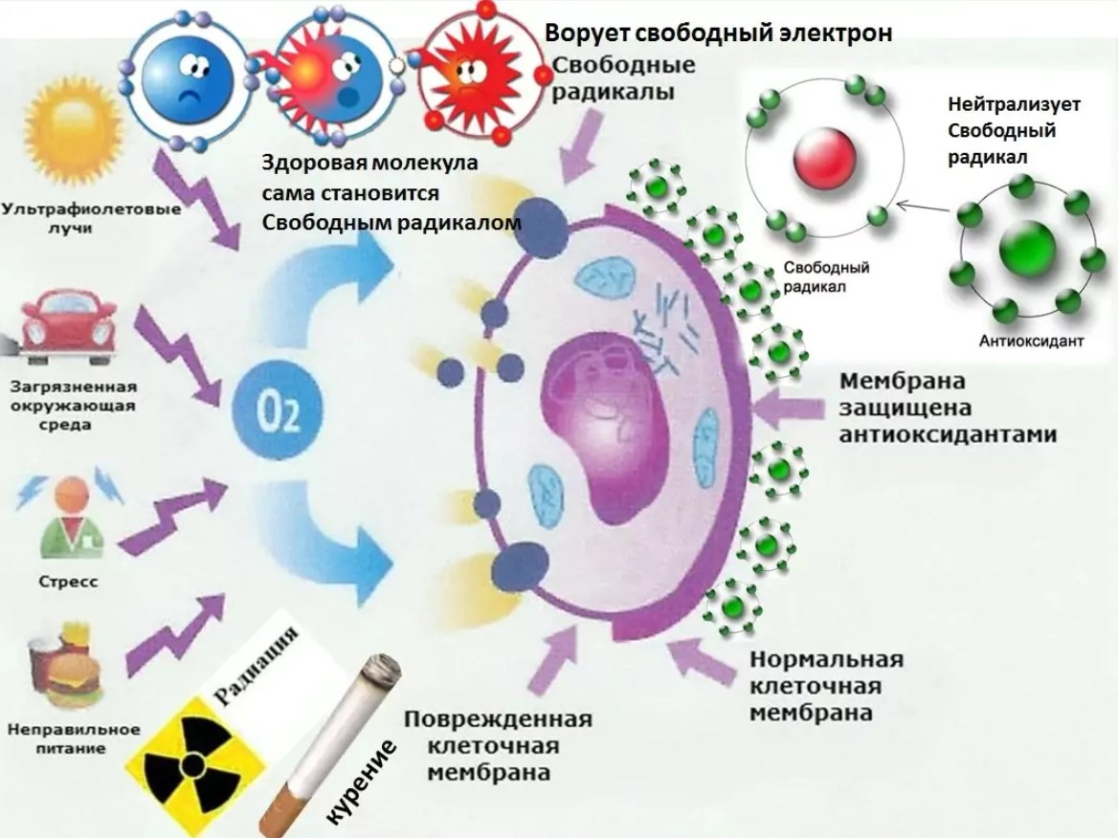
Антиоксидантная система организма

Проблема свободных радикалов в последние десятилетия произвела настоящую революцию в понимании многих процессов, происходящих в организме человека. Сегодня свободные радикалы рассматриваются в качестве источника многочисленных нарушений, приводящих к возникновению целого ряда болезней. В основе образования этих агрессивных радикалов, которые окрестили «молекулярными акулами», обладающими неутолимым аппетитом в результате потери одного электрона, как ни удивительно, лежит один из самых значительных элементов для жизни человека – кислород.
Окислительные процессы, идущие с участием кислорода, являются важнейшим источником энергии. Вместе с тем, при нарушении работы системы биологического окисления эти процессы приобретают неуправляемый, цепной характер.
На внешней орбите кислорода появляется неспаренный электрон, он отнимает недостающий электрон у других соединений, которые в свою очередь превращаются в высокоактивные свободные радикалы.

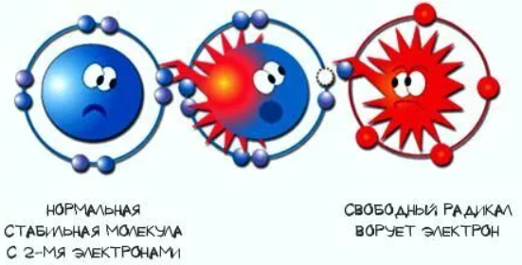

Кислород, а точнее его активные свободнорадикальные формы (супероксид – О₂⁻, гидроксильный радикал – ОН⁻), начинают окислять структуры самой клетки.

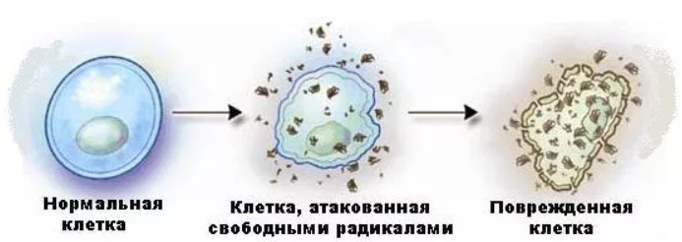

Особой чувствительностью к таким атакам обладают:
- ненасыщенные липиды, фосфолипиды, входящие в состав клеточных оболочек и внутриклеточных перегородок
- белки и аминокислоты
- генетический материал - ДНК
Таким образом, кислород может оказаться коварным. Он вызывает повреждения в клетке, которые становятся для нее губительными, происходят опасные мутации, наследственные дефекты, онкологические заболевания и заболевания сердечно-сосудистой системы.
ВАЖНО!
Живые клетки имеют систему защиты от повышенной продукции свободных радикалов. В организме человека, для управления процессами окисления имеются:
- система биологического окисления – для контроля над окислением
- антиоксидантная система – система, блокирующая образование высокоактивных свободных радикалов, т. е. активных форм кислорода для защиты структур организма от повреждающих эффектов.
Антиоксидантная система образована низкомолекулярными антиоксидантами и антиоксидантными ферментами.
Антиоксиданты «ловят» радикалы, отдавая им свои электроны, таким образом, обезвреживая их. При этом структура антиоксидантов остается стабильной.

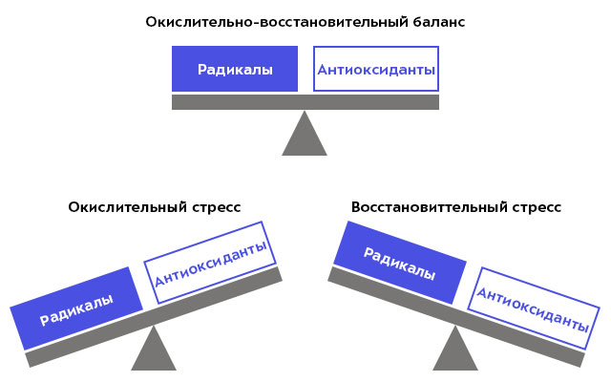

Дисбаланс между производством свободных радикалов и способностью организма нейтрализовать их действие называется окислительным стрессом.
Восстановительный стресс возникает, когда антиоксидантная способность значительно превышает скорость образования радикалов.
Влияние окислительного стресса
- Свободные радикалы, образующиеся в результате окислительных процессов, могут повреждать клетки, включая коллаген и эластин, что приводит к потере упругости и ухудшению состояния кожи. Это может проявляться в виде морщин, пигментных пятен и других признаков старения.
- Окислительный стресс может вызвать повреждение стенок сосудов и способствовать образованию атеросклеротических бляшек. Это увеличивает риск развития артериосклероза, гипертонии и других сердечно-сосудистых заболеваний.
- Повреждение клеток окислительным стрессом может спровоцировать воспалительные процессы в организме, которые, в свою очередь, могут быть связаны с различными заболеваниями, включая хронические.

Причины развития окислительного стресса довольно разнообразны
- Рацион, богатый жирной и обработанной пищей, а также бедный фруктами, овощами и антиоксидантами, может способствовать образованию свободных радикалов.
- Загрязнение воздуха, излучение, химические вещества и другие токсины способны усилить процессы окисления.
- Недостаточная физическая нагрузка также снижает активность антиоксидантных систем организма.
- Постоянные психологические нагрузки могут воздействовать на баланс антиоксидантов и свободных радикалов.
- Курение и чрезмерное употребление алкоголя способствуют образованию свободных радикалов.
ВАЖНО!
Антиоксидантная система защиты от свободных радикалов у человека многоуровневая:
- ферменты – супероксиддисмутаза, каталаза, глутатионпероксидаза;
- белки – церулоплазмин, трансферрин, гаптоглобин и другие;
- низкомолекулярные вещества – стероидные гормоны (женские половые гормоны), тироксин, флавониоды, витамины А, Е, С и другие.
Плазма крови, тканевая жидкость, клетки имеют свои нейтрализующие системы на основе этих веществ.
Биоантиоксиданты – так называемые ловушки свободных радикалов; это природные вещества, которые обладают способностью легко вступать во взаимодействие со свободнорадикальными, активными формами кислорода, тем самым нейтрализуя их. Среди них: витамины, в том числе витаминоподобные вещества, микроэлементы. Наиболее сильные биоантиоксиданты: токоферолы, каротиноиды, в том числе ликопин, витамин С, биофлавоноиды, кварцетин, убихинон, карнитин, селен, и др.
Белки-ферменты – они восстанавливают уже нанесенные кислородом повреждения. Среди них: супероксиддисмутазные ферменты (СОД), пероксидазы, каталаза. Один из важнейших ферментов-пероксидаз – глутатионпероксидаза, который обезвреживает перекиси липидов.
Образование ферментов невозможно без микроэлементов

СОД | медь, цинк, марганец и др.
Глутатионпероксидаза | селен
Каталаза | железо
ВАЖНО! Одним из значимых, в настоящее время, факторов, усиливающих нарушение работы системы биологического окисления, является воздействие опасных для человека техногенных веществ, загрязняющих окружающую среду. Это, прежде всего, вещества химической природы, а также физической – ионизирующее излучение. То есть загрязняющие вещества выступают в качестве прооксидантных элементов.
Происходит это потому, что процесс инактивирования ксенобиотиков, попадающих в организм, сопровождается образованием свободных радикалов.
Поэтому в условиях неблагоприятной экологической ситуации потребность в антиоксидантах существенно возрастает.
Наш организм любит баланс. И в количестве антиоксидантов тоже. Когда их немного, они даже становятся эффективной защитой. При взаимодействии со свободными радикалами эти вещества теряют активность, но при этом они способны восстанавливать друг друга. Максимальный эффект достигается, когда идет парная работа. Например, глутатион восстанавливает витамин С, а он, в свою очередь, помогает возродиться витамину Е. Такая взаимопомощь избавляет нас от необходимости принимать большие дозы биодобавок с антиоксидантами.
Оптимизация системы питания человека
1. Основу антиоксидантной системы составляют пищевые вещества, поэтому рацион должен быть составлен с учетом известных принципов рационального питания и содержать достаточное количество биоантиоксидантов.
Обратим внимание на некоторые биоантиоксиданты.
Флавоноиды
Широко представлены в пищевых продуктах растительного происхождения – фрукты, листья, семена и др. Регулярное потребление этих соединений приводит к достоверному снижению риска развития сердечно-сосудистых заболеваний. Высокая биологическая активность флавоноидов обусловлена наличием антиоксидантных свойств. Установлена также важная роль флавоноидов в регуляции активности ферментов метаболизма ксенобиотиков.
Рекомендуемые уровни потребления: для взрослых – 250 мг/сут. (в т. ч. катехинов – 100 мг/сут), для детей 7-18 лет – от 150 до 250 мг/сут (в т. ч. катехинов от 50 до 100 мг/сут).
Изофлавоны, изофлавонгликозиды
Содержатся в бобовых. Не являясь стероидными соединениями, они способствуют нормализации холестеринового обмена, оказывают антиоксидантное действие, способствуют нормализации обмена кальция, гормонального баланса.
Рекомендуемый уровень потребления для взрослых 50 мг/сут.
Кварцетин
Представитель биофлавоноидов. Входит в состав практически всех овощей, растений, фруктов, ягод. Кварцетин, благодаря своим антиоксидантным свойствам, замедляет формирование катаракты, обладает противовирусной активностью. Он способен снижать риск развития онкологических заболеваний.
L-Карнитин
Играет важную роль в энергетическом обмене, осуществляя перенос длинноцепочечных жирных кислот через внутреннюю мембрану митохондрий для последующего их окисления и тем самым снижает накопление жира в тканях. Дефицит карнитина способствует нарушению липидного обмена, в т. ч. развитию ожирения, а также развитию дистрофических процессов в миокарде.
Рекомендуемые уровни потребления: для взрослых – 300 мг/сут;
для детей 4—6 лет – 60—90 мг/сут; для детей 7—18 лет – от 100 до 300 мг/сут.
Убихинон (Коэнзим Q10)
Он вырабатывается в самом организме. Особенность КоQ10 —способность постоянно и самостоятельно восстанавливать свою антиоксидантную активность, которая превышает таковую у витамина Е в 5 раз. Являясь обязательным компонентом дыхательной цепи, K Q10 осуществляет в митохондриях перенос электронов от мембранных дегидрогеназ на цитохромы. Соединение, участвующее в энергетическом обмене и сократительной деятельности сердечной мышцы.
Рекомендуемый уровень потребления для взрослых – 30 мг/сут.
2. Обеспеченность рациона пищевыми волокнами необходима в виду осуществления ими, в том числе, функций:
- Защита от окислительного стресса
- Адсорбция токсичных соединений
- Влияние на моторную активность ЖКТ
- Стимуляция секреции пищеварительных ферментов
- Адсорбция холестерина, желчных кислот
- Пребиотические свойства - влияют на эндоэкологию, являясь для них средой питания.

ФБУЗ «Центр гигиены и эпидемиологии в Челябинской области»

